INSTITUTO PRIVADO:

“TARAGÜI”

SECUNDARIO: 5 º .

Materia: MATEMATICA II.

PROFESOR: OSVALDO MEDINA

2020

REPASO
GUÍA N°1
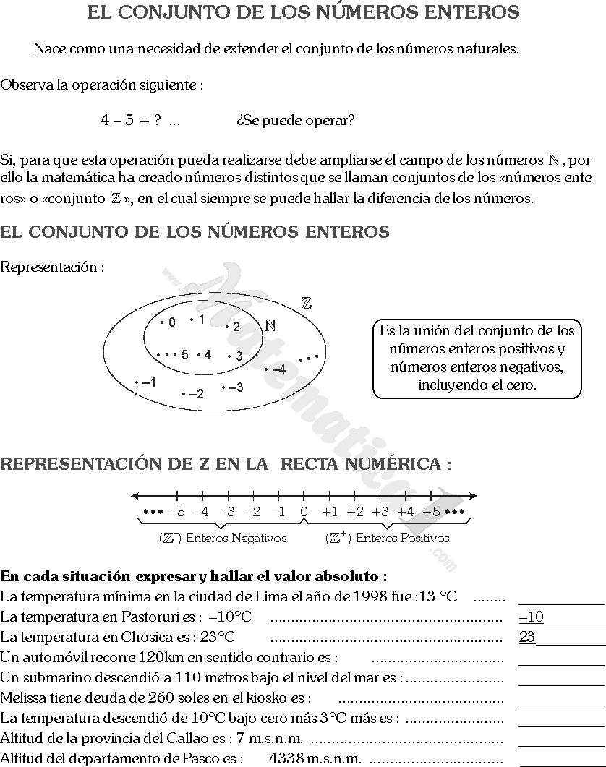

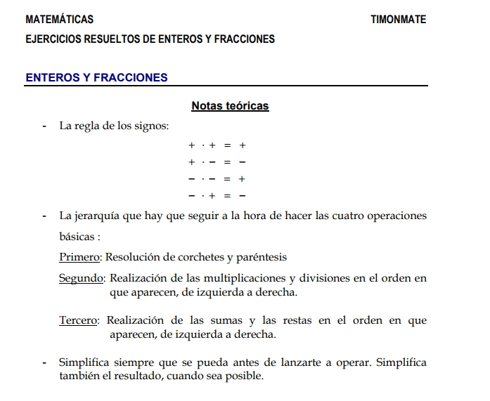

Resolver

I-.Resolver en forma intuitiva (quiere decir pensando y utilizando las operaciones que se necesiten).

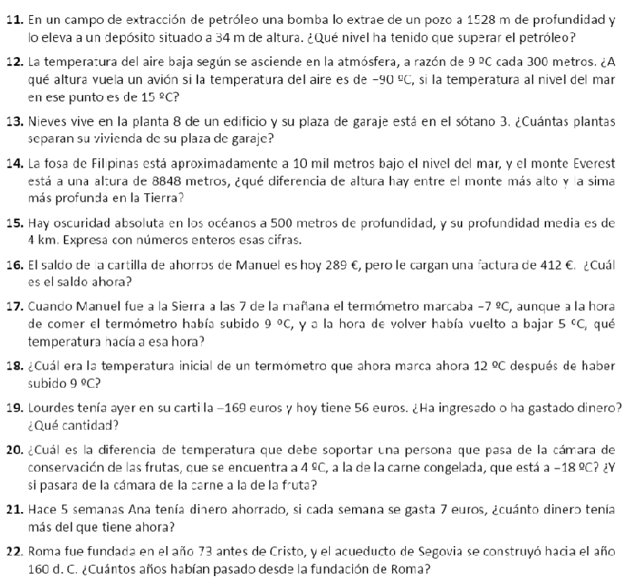

II-.Resolver:

